Contatto per i Media:
Advantech Europe
Lucia Falena
Tel: 02 95449644
lucia.falena@advantech.it

Un Monitor Touchscreen Industriale con Servizi Integrati

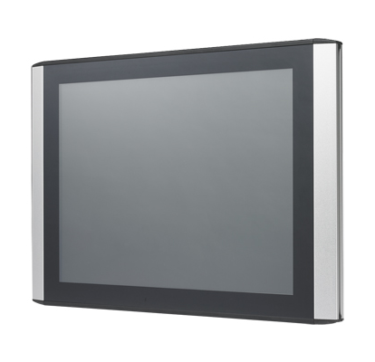
Milano, Aprile 2011–Advantech (2395.TW), azienda di spicco a livello mondiale nella produzione di soluzioni per piattaforme incorporate, lancia l’ITM-5115, un monitor industriale a LED 15" XGA con un resistente schermo piatto touchscreen.

Questa linea di prodotti ITM-5115 nuovi di zecca offre ai clienti una gamma completa di soluzioni per una visualizzazione di qualità a livello industriale. L’ITM-5115R M di base è un monitor indipentente con interfaccia input VGA/DVI; la serie ITM-5115 C con un Box Computer opzionale sul retro è una soluzione tutto in uno; e le serie ITM-5115R L e P consentono un’integrazione facile e rapida con i Box Computer di tipo incorporato e facilmente adattabili della Advantech attraverso un’interfaccia input LVDS a 36 pin e connessioni golden finger a 164 pin.
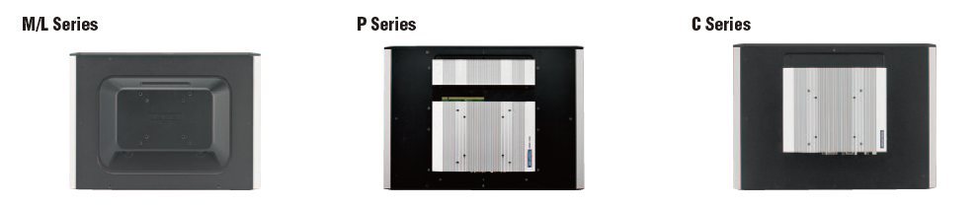

Retroilluminazione a LED ad Alta Efficienza
Mentre la maggior parte degli altri display industriali utilizza ancora la retroilluminazione CCFL, l’ITM-5115 di Advantech sfrutta il consumo ridotto di energia e la maggiore luminosità del display offerta dai LED. La retroilluminazione a LED ad alta efficienza dell’ITM-5115 garantisce uno schermo luminoso con un’ampia gamma di tonalità di luce, ma allo stesso tempo si ha una riduzione del 20 ~ 30% nei consumi elettrici. Progettato appositamente per applicazioni industriali e ambienti difficili, l’ITM-5115 è in grado di funzionare a temperature comprese tra -20 e 60° C, al di là degli standard industriali, e il pannello frontale con guarnizione piatta è dotato di protezione IP54 contro liquidi e polvere. Grazie all’assenza di inverter le sue emissioni EMI sono fortemente ridotte.

Più Flessibilità, Maggiore Stabilità
Il monitor industriale ITM-5115 è sia resistente che elegante, con la parte laterale della cornice che nasconde in modo impeccabile tutta una serie di cavi di connessione periferici. Lo schermo piatto touchscreen garantisce una visione nitida ed è facile da pulire. Supporta il montaggio di pannello, parete, scrivania, e braccio girevole VESA, per soddisfare ogni possibile necessità applicativa.

Il touchscreen, il logo frontale, e gli accessori d’installazione possono essere personalizzati completamente, risparmiando tempo e fatica ed accorciando il periodo che intercorre tra l’ideazione del prodotto e la sua commercializzazione. L’ITM-5115 è l’ideale per l’uso in chioschi/punti d’interesse, monitor di controllo di interfacce utenti o altri dispositivi self-service. Per una maggiore flessibilità, presto saranno disponibili altri box IPC Advantech incorporati progettati per interagire con l’ITM-5115.

E per concludere, l’ITM-5115 è una linea completa di prodotti che offre tutta una serie di opzioni: monitor autonomo, computer tutto in uno, o persino computer tutto in uno con scelta del sistema operativo. Le serie ITM-5115R M (monitor autonomo) e ITM-5115R C (box IPC incorporato tutto in uno) sono già disponibili, e saranno seguite dalle serie ITM-5115R L (interfaccia LVDS) e ITM-5115R P (box IPC incorporato adattabile ) nel terzo trimestre del 2011.

Advantech presenterà l’ITM-5115 al Kiosk Europe 2011 e sarà disponibile dalla fine di Aprile. Per maggiori informazioni sul prodotto, visita il nostro sito web: http://www.advantech.eu/applied-computing-systems/embedded-computer/default.aspx

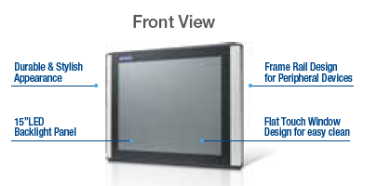
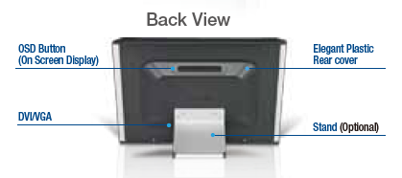

ITM-5115
Monitor a LED Industriale 15" XGA con Resistente Schermo Piatto Touchscreen
- Il pannello con retroilluminazione a LED 15" XGA consente di risparmiare il 20 ~ 30% d’energia
- Ampio raggio di temperature d’utilizzo: -20° C ~ +60° C
- Schermo touchscreen a 5 fili, piatto, resistente e facile da pulire
- Connettori periferici nel design della cornice
- Design semplice ed elegante con protezione IP54 per il pannello frontale
- Interfaccia input VGA & DVI
- Supporta montaggio pannello, parete, scrivania e braccio girevole VESA
- Interfaccia combo RS-232 & USB per la funzione touchscreen
- Box PC serie ARK-1500 opzionale nell’AD box posteriore per una soluzione totale, tutto in uno

Cenni su Advantech
Fondata nel 1983, Advantech è un’azienda leader nella fornitura di prodotti, servizi e soluzioni affidabili e innovativi. Advantech offre una completa integrazione di sistemi, hardware, software, servizi di progettazione incentrati sul cliente, sistemi incorporati, prodotti d’automazione, e suppporto logistico globale. Lavoriamo in stretta collaborazione con i nostri partner per fornire soluzioni complete per una vasta gamma di applicazioni in diversi settori industriali. La nostra missione è rendere possibile un pianeta intelligente con prodotti e soluzioni di automazione e Embedded Computing che consentano lo sviluppo di una forma di vita e di lavoro più brillante. Con Advantech, non c’è limite alle applicazioni e alle innovazioni che i nostri prodotti rendono possibili. (Sito web aziendale: www.advantech.eu).

